EKOLOŠKA RADIONICA POVODOM EUROPSKOG TJEDNA MOBILNOSTI
Dana 20.9. 2014. provedena je radionica: Terensko istraživanje flore i faune Kustošije – početak herbarske zbirke i zbirke kukaca uz područje zamišljene buduće poučne staze iz projekta (O)čuvajmo bioraznolikost i okoliš Kustošije i projekta Eko-eko za održivi razvoj. Učenici naše škole prisustvovali su radionicama i ponešto naučili.

NOSITELJI PROJEKTA: Centar za kulturu i film Augusta Cesarca, OŠ Kustošija i Druga ekonomska škola

AUTORICE I VODITELJICE PROJEKTA: Slavica Šoštar,prof., Đurđica Patafta, prof., Renata Brzica, prof.
AUTORICE I VODITELJICE RADIONICA: Katarina Sabolić, apsolventica PMF-a, Sandra Lazarević, apsolventica PMF-a Marina Petrin Horvatić, prof., Renata Brzica, prof.,Slavica Šoštar, prof., Đurđica Patafta, prof., i Božica Horvatić, učenica

OSTVARENI SU SLJEDEĆI CILJEVI:
Edukacija djece, mladih, roditelja, te građana svih dobnih I socijalnih skupina o bioraznolikosti i okolišu Kustošije, te pravilnom odnosu prema prirodi i okolišu.

TIJEK AKTIVNOSTI:
1. Pripremne radionice na samom terenu
2. Provedba terenskog istraživanja flore i faune Kustošije
3. Priprema, izrada radnih listića, sastavljanje anketnih pitanja i provedba ankete za vrednovanje provedenih radionica iz projekta
4. Priprema i obrada rezultata za javnu objavu rezultata
5. Sažimanje materijala i pisanje izvješća popraćeno fotozapisom i drugim materijalom s radionica

OPIS AKTIVNOSTI I REZULTATI RADIONICE NA TERENU:
Katarina Sabolić i Sandra Lazarević održale su radionice uz područje buduće poučne staze Kustošija - Terensko istraživanje flore i faune.
Voditeljice su izložile o ljekovitosti biljaka koje se nalaze uz rub šume te načinu hvatanja kukaca pomoću klopke s različitim mamcem.
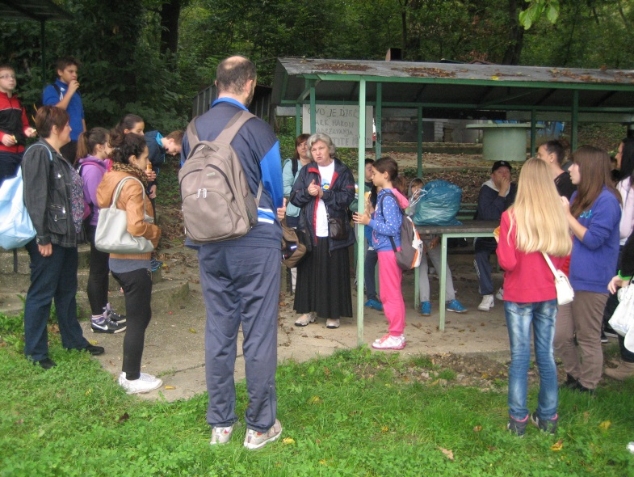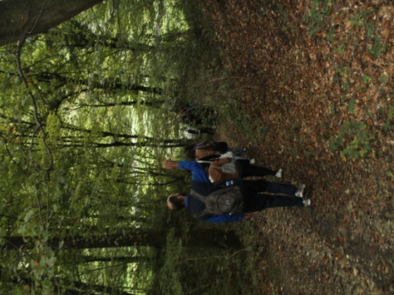

Sastanak sudionika i dogovor o radionici.
LJEKOVITE BILJKE:

„Znamo li što o ljekovitosti biljaka?“

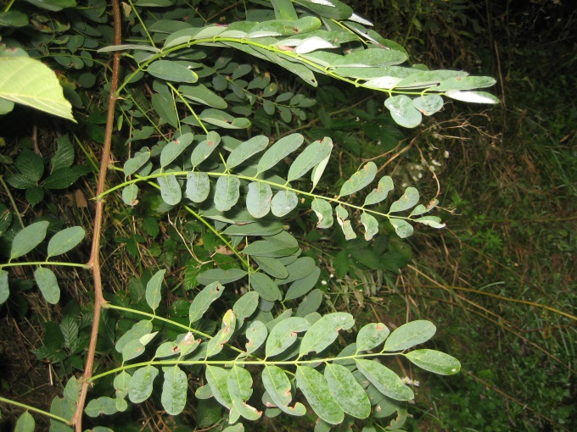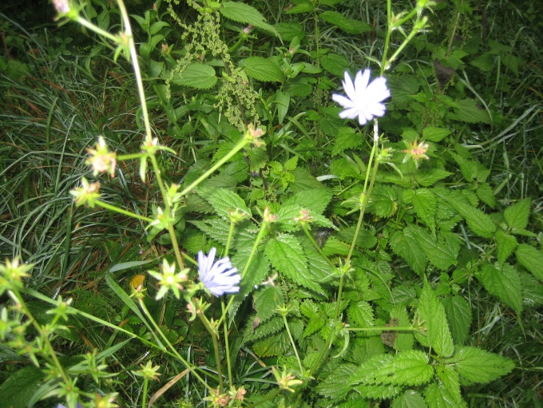
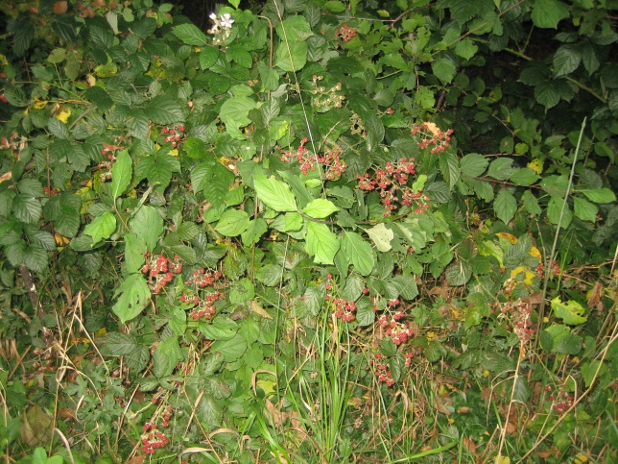
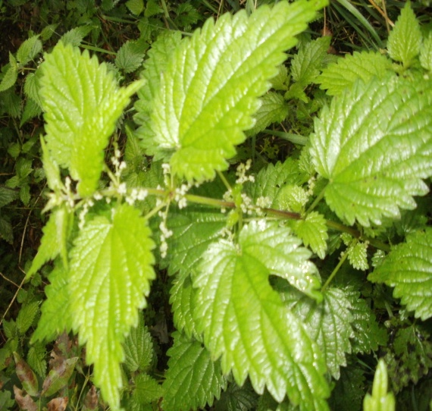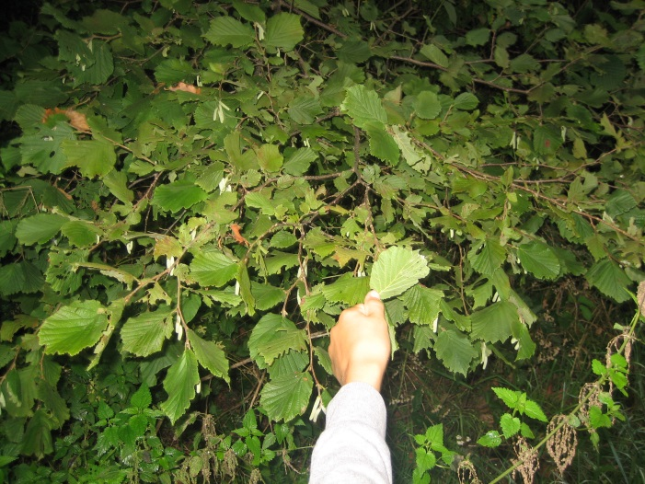

Bagrem, cikorija, kopriva, stolisnik, trputac, maslačak, grab, lijeska, kupina, orah...

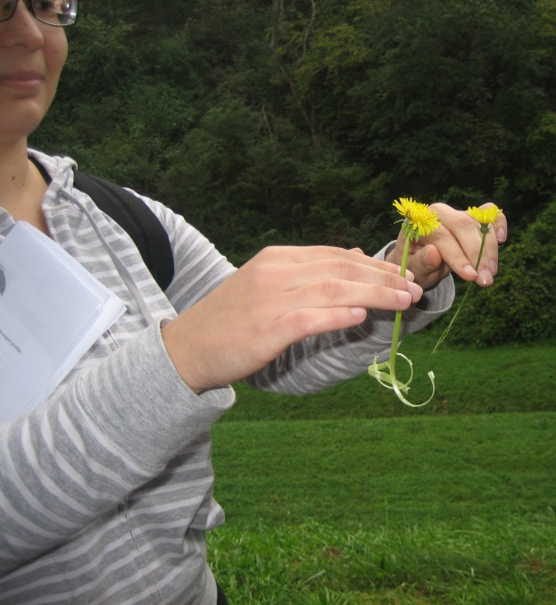
Po čemu ćemo prepoznati pravog maslačka?
ISTRAŽIMO MALO I FAUNU U ŠUMI:
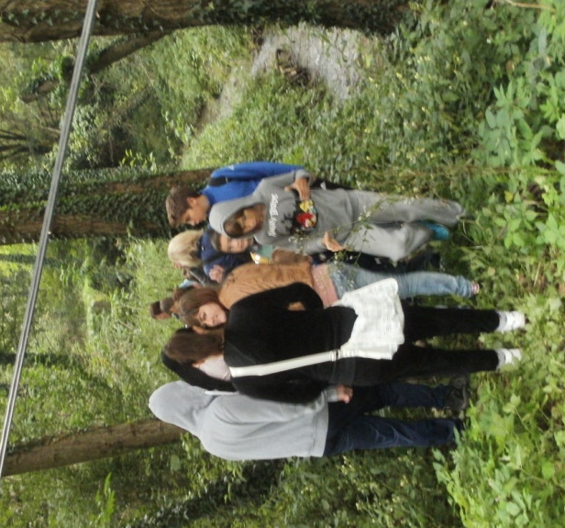
Člankonožac pauk
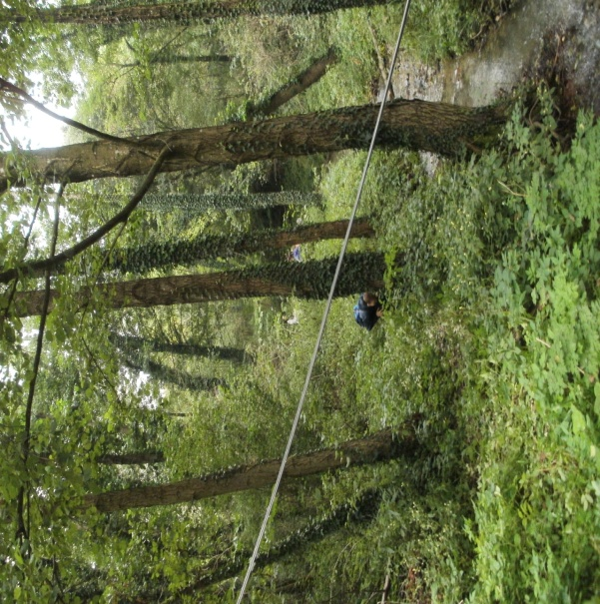
„Evo postavljene zamke!“

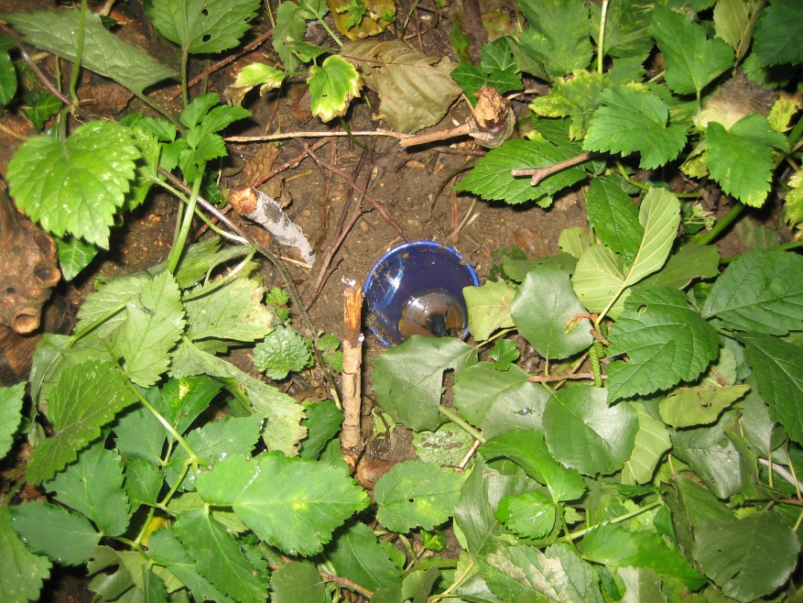
Trčak je zakonom zaštićen,te smo ga pustili u prirodu.
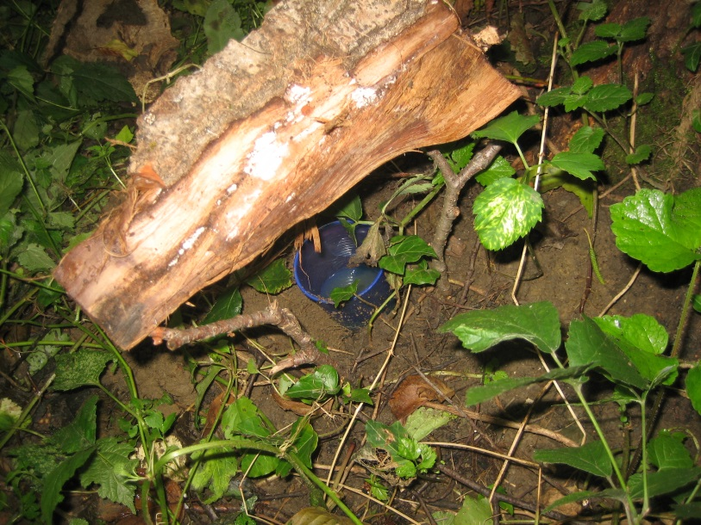
„Evo još jedne zamke!“
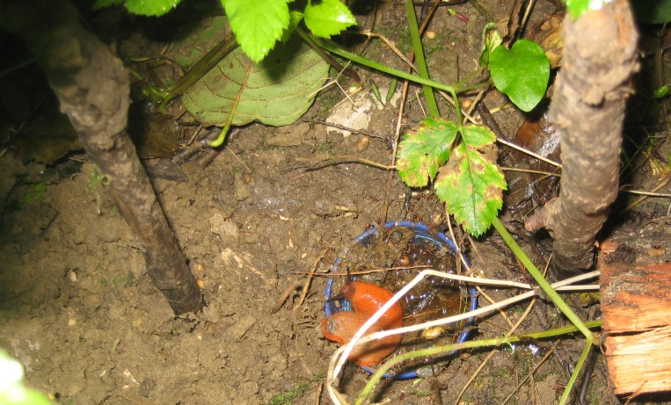
Člankonošci i kolutićavci. Uljez – španjolski puž (alohtona vrsta).

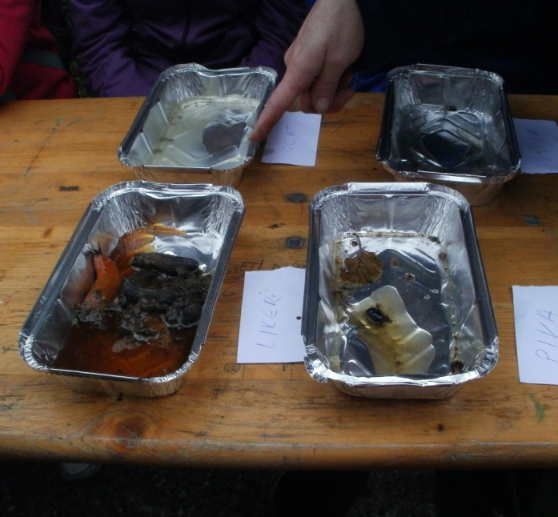
„Sada ćemo proučiti što smo sve ulovili.“
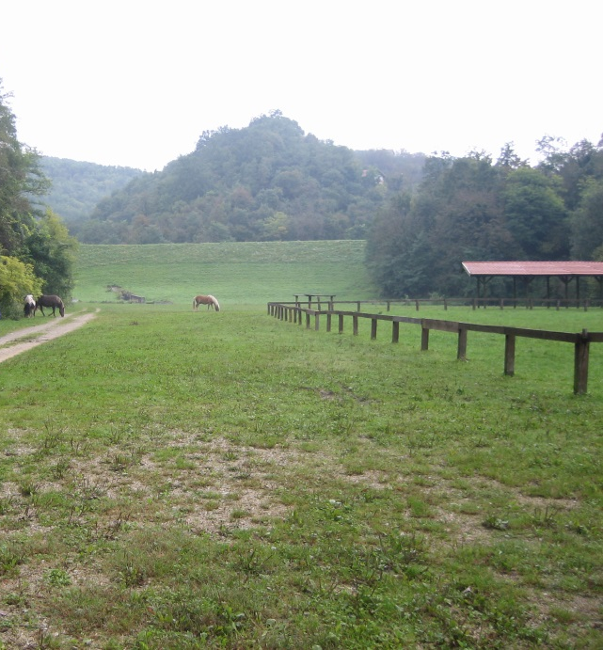
Za kraj – posjet konjima i Udruzi Fala, koja terapeutskim jahanjem pruža pomoć i podršku djeci sa teškoćama u razvoju.

